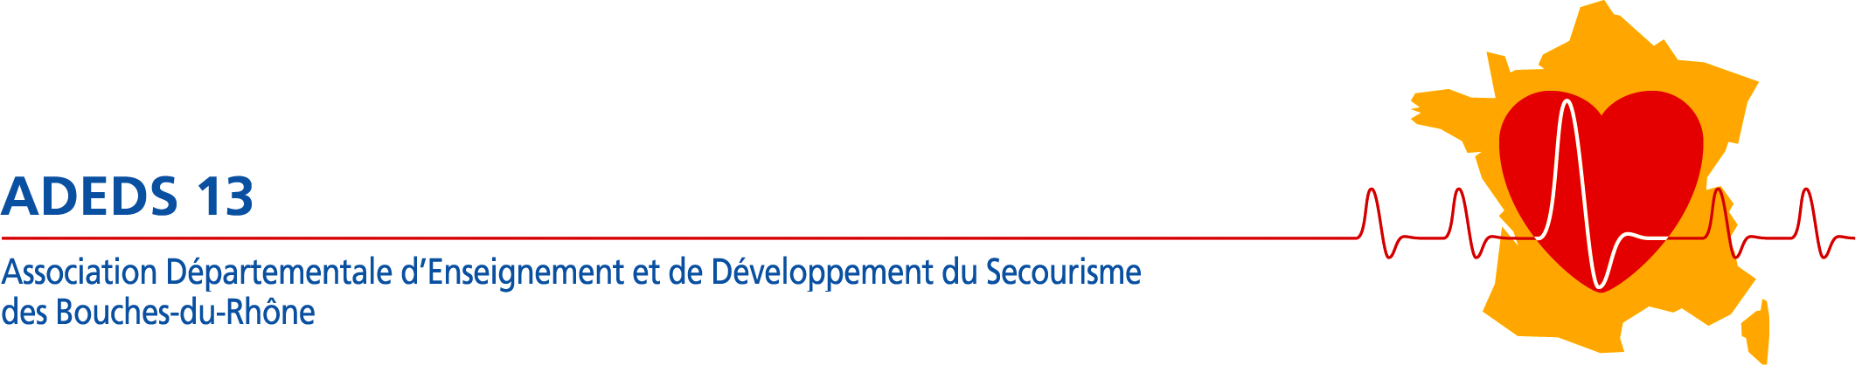
I N S C R I P T I O N

MAC SST ( RECYCLAGE S.S.T). 2020
Maintien et Actualisation des Connaissances
(Sauveteur Secouriste du Travail)

NOM : ……............................................................................................................

Prénom : ……………………………………………………………………………

Date de Naissance : ………………….. Lieu : …………………Département :

Adresse complète : ………………………………………………………………….

Code Postal : …………………………Ville ………………………………….

Téléphone : …………………………………………………………………………..

E mail : ………………………………………………………………………………….

- Je confirme ma participation au stage qui aura lieu à l’ADEDS13 le : …………………………

➔ Je joins à cette fiche :
- Le chèque de réservation de 100 € d’arrhes à l’ordre de l’ADEDS13
- 1 enveloppe timbrée à 1.94 €
- La carte (originale) SST
- Une convention vous sera envoyée par mail des réceptions de votre dossier

ATTENTION : TOUT DESISTEMENT OU FORMATION ENTAMEE RESTE DU
Pas de possibilité de prendre les repas sur place

Date et signature

ADEDS 13 – Adresse – Avenue Elléon, La Valbarelle Heckel Bat M4 13011 Marseille
Déclaration d’activité enregistrée sous le n°93131363113 auprès du Préfet de région PACA
Association affiliée à la FNEDS – Agrément national de formation délivré le 8 février 2007 par le ministère de l'intérieur
WWW.ADEDS13.COM . cottonf@sfr.fr . Tel: 0607472588

MAC SST (RECYCLAGE S.S.T). 2020
Maintien et Actualisation des Connaissances
(Sauveteur Secouriste du Travail)

DOSSIER A FOURNIR POUR MAC SST (Sauveteur Secouriste du Travail)
1 fiche d'inscription (ci-jointe)
1 Enveloppe timbrée à 1.94€
La carte (originale) SST
Acquitter le règlement de 100 €

MOIS | STAGE | JOURS | DATE | MATIN | A.MIDI
JUIN 2020 | 1 | MARDI | 16 | 8H00-12H00 | 13H00-16H00

ATTENTION : TOUT DESISTEMENT OU FORMATION ENTAMEE RESTE DU
Pas de possibilité de prendre les repas sur place

ADEDS 13 – Adresse – Avenue Elléon, La Valbarelle Heckel Bat M4 13011 Marseille
Déclaration d’activité enregistrée sous le n°93131363113 auprès du Préfet de région PACA
Association affiliée à la FNEDS – Agrément national de formation délivré le 8 février 2007 par le ministère de l'intérieur
WWW.ADEDS13.COM – cottonf@sfr.fr
Tel: 0607472588

